Bài 1: Mô tả thuật toán một giá trị là ºC(Celcius) sang ºF(Fahrenheit)

Công thức chuyển đổi:

C/5 = (F-32)/9

Mã giả(pseudo-code):

Begin

Input C

F= (C\*9/5)+32

Display F

End

Lưu đồ(Flowchart):

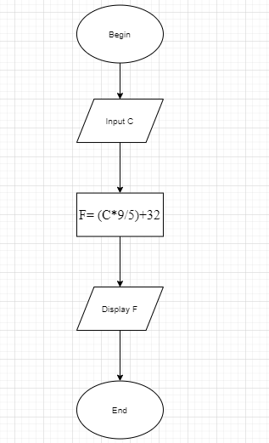

Bài 2: Mô tả thuật toán game đoán số:

Máy tính sẽ chọn ra 1 số ngẫu nhiên từ 0 đến 9. Người dùng sẽ đoán xem máy tính sẽ chọn số nào bằng cách nhập vào hộp thoại. Máy tính sẽ trả lời đúng hay không đúng

-Mã giả(pseudo-code):

Begin

Math.floor(Math.Random(A)\*10)

Input B

If A==B

Display “True”

Else

Display “False”

End

-Lưu đồ(Flowchart):

